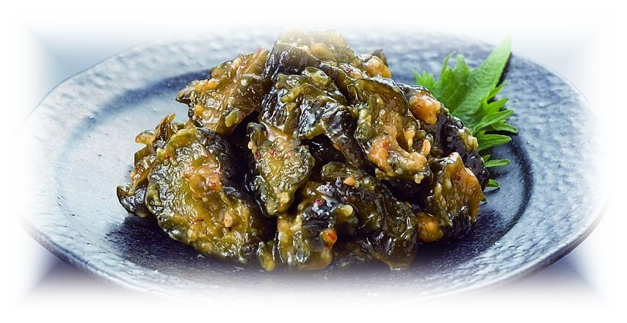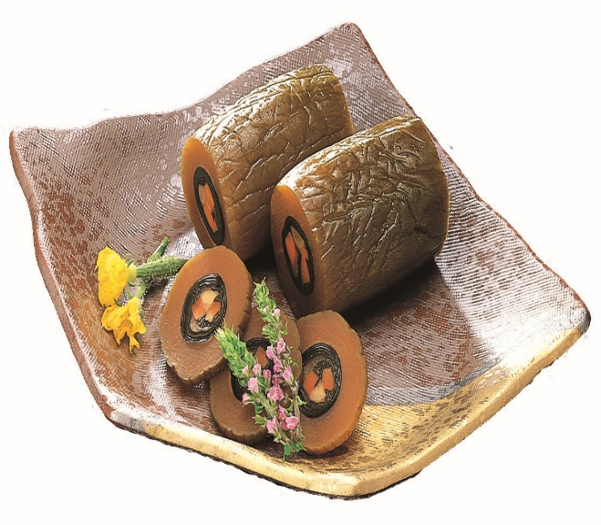

あの金婚亭がなごみの湯にやってくる！

**優香苑の売店に置いてない漬物も多数ご用意してます。**

**特別価格で販売します！！**

当日のみ、「レストラン花みずき」にて

全ての料理に金婚亭のお漬物付き

開催日時

2月28日（日）10：30から15：00（予定）

**地元の手作り漬物大放出！**